Ngày soạn: ……………….
Ngày dạy: ………………...

Tiết 35 (tiếp)
THỰC HÀNH ĐỌC - HIỂU
VĂN BẢN 3: THỜI THƠ ẤU CỦA HON - ĐA
(Hon-đa Sô-i-chi-ô)

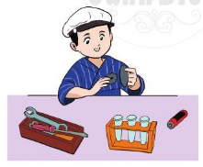 | 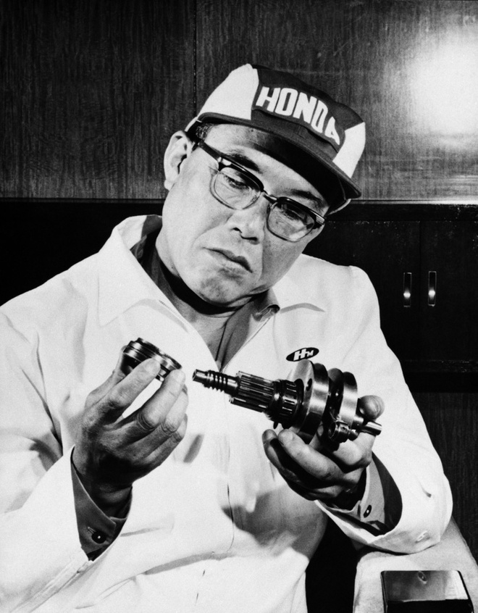 | 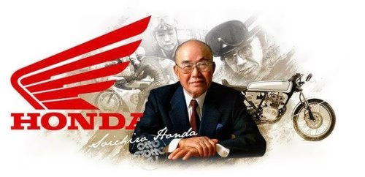 | 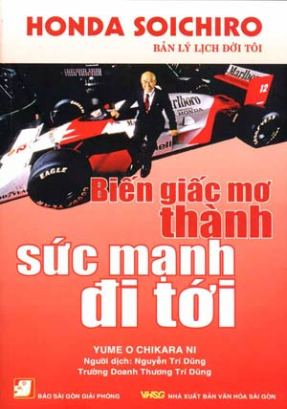

I. MỤC TIÊU
1. Về kiến thức:
- Những nét tiêu biểu về Hon-đa Sô-i-chi-ô
- Một số yếu tố hình thức (ngôi kể, tính xác thực, cách kể sự việc, hình thức ghi chép), nội dung (đề tài, chủ đề, cảm xúc, ý nghĩa…) của văn bản hồi kí.
- Những kỉ niệm thời thơ ấu.
2. Về năng lực:
- Nhận biết được một số yếu tố hình thức, nội dung của văn bản hồi kí.
- Trình bày được suy nghĩ, cảm nhận của cá nhân về hồi kí.
- Hợp tác khi trao đổi, thảo luận về nội dung, nghệ thuật.
- Phân tích, so sánh được đặc điểm nghệ thuật của VB với các VB có cùng chủ đề.
3. Về phẩm chất:
- Trân trọng những kỉ niệm thời thơ ấu, thích khám phá, xây dựng ước mơ cao đẹp và nỗ lực vượt qua khó khăn.
II. THIẾT BỊ DẠY HỌC VÀ HỌC LIỆU
- SGK, SGV Ngữ văn 6.
- Tranh ảnh liên quan đến VB, tác giả Hon-đa Sô-i-chi-rô..
- Bảng phụ.
- Phiếu học tập.

Bài tập số 1:
Hoạt động nhóm và trả lời các câu hỏi sau:
1. Câu bé Hon-da học kém môn nào? Những chi tiết nào nói lên niềm yêu thích của cậu bé Hon-đa với máy móc, kĩ thuật?
..................................................................................................................................
2. Tranh minh họa cho chi tiết, sự việc gì trong truyện?
..................................................................................................................................
..................................................................................................................................
3. Tìm 3 từ mượn có trong đoạn 2?
....................................................................................................................................................................................................................................................................
4. Chi tiết “tôi” gí mũi xuống đất ngửi mùi dầu máy nói lên điều gì?
..................................................................................................................................

5. Theo em, những điều trên đã bộc lộ thiên hướng gì ở cậu bé?

..................................................................................................................................

Bài tập số 2:
Đọc đoạn 4 và trả lời các câu hỏi sau:
Yêu cầu | Trả lời
1. Cậu bé Hon-đa đã làm những việc gì để được xem máy bay thật biểu diễn? | ..................................................................  ..................................................................  ..................................................................
2. Nhân vật “tôi” đã chọn bắt chước những trang bị nào của phi công? Vì sao? | ..................................................................  ..................................................................  ..................................................................

III. TIẾN TRÌNH DẠY HỌC
Hoạt động 1: Xác định vấn đề
a) Mục tiêu: Tạo hứng thú, tâm thế cho học sinh; tạo tình huống/vấn đề học tập nhằm huy động kiến thức, kinh nghiệm hiện có của học sinh và nhu cầu tìm hiểu kiến thức mới liên quan đến tình huống/vấn đề học tập.
b) Nội dung: Mời HS lên làm nhiệm vụ được giao về nhà: Tổ chức trò chơi “Mít Đặc biết tuốt”để củng cố kiến thức về tiết học trước.
c) Sản phẩm: Câu trả lời của HS – Trình bày dự án
d) Tổ chức thực hiện:
B1: Chuyển giao nhiệm vụ:
- Nhóm HS được phân công tổ chức trò chơi “Mít Đặc biết tuốt”

Mít Đặc biết tuốt
Xin chào các bạn. mình là Mít đặc, ngày mai mình có một dự án chia sẻ với cả lớp về tuổi thơ đặc biệt của người sáng lập ra hãng xe Honda. Vì hồi hộp, mình nhầm lẫn các kiến thức. Hãy giúp mình hệ thống lại kiến thức nhé!

- HS: Tiếp nhận
B2: Thực hiện nhiệm vụ:
- HS
- GV quan sát, hỗ trợ.
B3: Báo cáo kết quả
- HS trình bày cá nhân.
- GV nghe HS trình bày.
B4: Đánh giá kết quả
+ HS tự đánh giá
+ HS đánh giá lẫn nhau.
+ Giáo viên nhận xét đánh giá.

HOẠT ĐỘNG 2: HÌNH THÀNH KIẾN THỨC MỚI:
II. TÌM HIỂU CHI TIẾT

2. Sự quan tâm, hứng thú của Hon-đa với kĩ thuật
a) Mục tiêu: Giúp HS
- Tìm được những chi tiết nói về sự quan tâm, hứng thú của Hon-đa với kĩ thuật
- Thấy được ý nghĩa của mơ ước, đam mê, hứng thú.
b) Nội dung:
- GV sử dụng KT đặt câu hỏi, tổ chức hoạt động nhóm cho HS.
- HS làm việc cá nhân, làm việc nhóm, trình bày sản phẩm, quan sát và bổ sung (nếu cần)
c) Sản phẩm: Câu trả lời của HS và phiếu học tập của HS đã hoàn thành.
d) Tổ chức thực hiện
Hoạt động của GV và HS | Nội dung cần đạt
* Chuyển giao nhiệm vụ:  - GV hoạt động nhóm (4 nhóm) hoàn thành BT số 1  - HS: Tiếp nhận  * Thực hiện nhiệm vụ:  - HS hoạt động nhóm hoàn thành BT số 1  - GV quan sát, hỗ trợ.  * Báo cáo kết quả  - Nhóm cử đại diện trình bày sản phẩm của nhóm.  - Nhóm khác lắng nghe, ghi chép nhận xét, thắc mắc.  - GV nghe HS trình bày.  *Đánh giá kết quả  + HS tự đánh giá  + HS đánh giá lẫn nhau.  + Giáo viên nhận xét đánh giá.  -> GV chốt kiến thức và ghi bảng/ chiếu slide. | - Càng trưởng thành thì đam mê, hứng thú với máy móc, kĩ thuật càng lớn.  - Có ước mơ mong muốn sau này có thể tự làm một chiếc xe.

3. Kỉ niệm đi xem biểu diễn máy bay

a) Mục tiêu: Giúp HS
- Tìm được những chi tiết nói về kỉ niệm đi xem biểu diễn máy bay
- Nhận thấy vẻ đẹp của nhân vật: có ước mơ, nỗ lực, không chịu khuất phục bởi hoàn cảnh.
b) Nội dung:
- GV sử dụng KT đặt câu hỏi, tổ chức hoạt động cho HS.
- HS làm việc cá nhân, làm việc nhóm, trình bày sản phẩm, quan sát và bổ sung (nếu cần)
c) Sản phẩm: Câu trả lời của HS và phiếu học tập của HS đã hoàn thành.
d) Tổ chức thực hiện
Hoạt động của GV và HS | Nội dung cần đạt
* Chuyển giao nhiệm vụ:  - GV yêu cầu HS đọc đoạn 4 sau đó hoàn thành BT số 2.  - HS: Tiếp nhận  * Thực hiện nhiệm vụ:  - HS hoạt động nhóm đọc đoạn văn và hoàn thành BT số 2  - GV quan sát, hỗ trợ.  * Báo cáo kết quả  - Nhóm cử đại diện trình bày sản phẩm của nhóm.  - Nhóm khác lắng nghe, ghi chép nhận xét, thắc mắc.  - GV nghe HS trình bày.  *Đánh giá kết quả  + HS tự đánh giá  + Hs đánh giá lẫn nhau.  + Giáo viên nhận xét đánh giá.  -> GV chốt kiến thức và ghi bảng/ chiếu slide. | - Bối cảnh: mùa thu 1914, cách nhà 20 ki-lô-mét có cuộc biểu diễn máy bay ở Liên đội Bộ binh Ha-ma-mát-su.  - Hon-đa đã cố gắng bằng mọi cách để được xem buổi biểu diễn máy bay.  - Mơ ước trở thành phi công Sự hứng thú đã dần trở thành đam mê, ước mơ.  Hon-đa là cậu bé có ước mơ, có nỗ lực và không chịu khuất phục bởi hoàn cảnh.

III. Hoạt động tổng kết

a) Mục tiêu: Giúp HS
- Tổng kết những nét chính về nội dung, nghệ thuật của văn bản
b) Nội dung:
- GV sử dụng KT đặt câu hỏi, tổ chức hoạt động cho HS.
- HS làm việc cá nhân trình bày sản phẩm, quan sát và bổ sung (nếu cần)
c) Sản phẩm: Câu trả lời của HS và sơ đồ tư duy của HS đã hoàn thành.
d) Tổ chức thực hiện
Hoạt động của GV và HS | Nội dung cần đạt
* Chuyển giao nhiệm vụ:  - GV yêu cầu HS đọc phần III. Tổng kết và ghi bài.  - HS: Tiếp nhận  * Thực hiện nhiệm vụ:  - HS đọc bài.  - GV quan sát, hỗ trợ.  -> GV chốt kiến thức và ghi bảng/ chiếu slide. | 1. Nội dung – Ý nghĩa:  Đoạn kí Thời thơ ấu của Hon-đa kể về tuổi thơ sớm nhận ra hứng thú với máy móc, kĩ thuật của Hon-đa. Đồng thời, tác phẩm cũng nêu lên ước mơ, đam mê của tác giả, một trong những yếu tố liên quan đến sự nghiệp của ông sau này.  2. Nghệ thuật  - Tác phẩm viết theo thể hồi kí với lời văn nhẹ nhàng, tự nhiên, chân thực.  - Kết hợp khéo léo giữa kể, tả và biểu cảm

HOẠT ĐỘNG 3: LUYỆN TẬP
a) Mục tiêu: Hoàn thiện kiến thức vừa chiếm lĩnh được; rèn luyện kĩ năng áp dụng kiến thức mới để giải quyết các tình huống/vấn đề trong học tập.
b) Nội dung: Sử dụng sgk, kiến thức đã học để chơi trò chơi “Hỏi nhanh – Đáp gọn”
c) Sản phẩm: Kết quả của HS.
d) Tổ chức thực hiện:
* Chuyển giao nhiệm vụ:
- GV yêu cầu HS thảo luận theo nhóm cặp để trả lời ngắn gọn các câu hỏi:
- Nêu 1 điểm em ấn tượng nhất về tác giả Hon-đa Sô-i-chi-rô.
- Tác phẩm được viết theo thể loại nào?
- Những chi tiết nào chứng tỏ nhân vật tôi thời thơ ấu đã rất yêu thích máy móc?
- Chỉ ra 1 số đặc điểm cụ thể của hồi kí được thể hiện ở văn bản này
- HS: Tiếp nhận
* Thực hiện nhiệm vụ:
- HS xem lại toàn bộ kiến thức đã học sau đó hoạt động nhóm trả lời câu hỏi trên.
- GV quan sát, hỗ trợ.
* Báo cáo kết quả
- Nhóm cử đại diện trình bày nội dung vừa thảo luận nhóm.
- Nhóm khác chú ý lắng nghe, ghi chép nhận xét và thắc mắc.
- GV nghe HS trình bày, hỏi đáp.
*Đánh giá kết quả
+ HS tự đánh giá
+ Hs đánh giá lẫn nhau.
+ Giáo viên nhận xét đánh giá.
-> GV chốt kiến thức và ghi bảng/ chiếu slide.

HOẠT ĐỘNG 4: VẬN DỤNG
a) Mục tiêu: Phát hiện các tình huống thực tiễn và vận dụng được các kiến thức, kĩ năng trong cuộc sống tương tự tình huống/vấn đề đã học.
b) Nội dung: Sử dụng kiến thức đã học để hỏi và trả lời, trao đổi
c) Sản phẩm: Câu trả lời của HS
d) Tổ chức thực hiện:
* Chuyển giao nhiệm vụ:
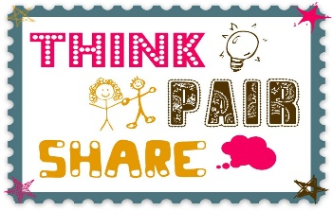
- GV yêu cầu HS thực hiện hoạt động “Think – Pair – Share” về vấn đề sau:
? Qua câu chuyện của cậu bé Hon-đa, em có suy nghĩ gì về việc mỗi người cần sống có ước mơ và theo đuổi ước mơ của mình?
- HS: Tiếp nhận
* Thực hiện nhiệm vụ:
 | - HS thực hiện hoạt động cá nhân “Think”: Suy nghĩ đọc lập về vẫn đề theo đuổi ước mơ.
 | - HS thực hiện hoạt động cặp đôi “Pair”: Trao đổi với bạn bè suy nghĩ của mình.
- GV quan sát, hỗ trợ.
* Báo cáo kết quả
 | - HS trình bày cá nhân trước lớp hoạt động “Share”: Chia sẻ những điều vừa trao đổi về vấn đề theo đuổi ước mơ trước lớp.  - HS khác quan sát, ghi chép những thắc mắc và nhận xét.
- GV nghe HS trình bày và thảo luận.
*Đánh giá kết quả
+ HS tự đánh giá
+ HS đánh giá lẫn nhau.
+ Giáo viên nhận xét đánh giá.
* Hướng dẫn về nhà
- Học bài cũ:
- Tự học:
- Chuẩn bị bài mới:

